物理试题
一、单项选择题：本题共5小题，每小题3分，共计15分。每小题只有一个选项符合题意。
1.质量为的汽车在水平路面上匀速行驶，速度为，受到的阻力大小为。此时，汽车发动机输出的实际功率是（ ）
A. B. C. D.
2.电流互感器是一种测量电路中电流的变压器，工作原理如图所示。其原线圈匝数较少，串联在电路中，副线圈匝数较多，两端接在电流表上。则电流互感器（ ）
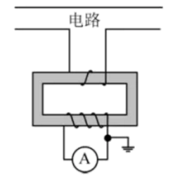
A. 是一种降压变压器
B. 能测量直流电路的电流
C. 原、副线圈电流的频率不同
D. 副线圈的电流小于原线圈的电流
3.如图所示，两匀强磁场磁感应强度和大小相等、方向相反。金属圆环的直径与两磁场的边界重合。下列变化会在环中产生顺时针方向感应电流的是（ ）
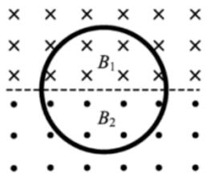
A. 同时增大减小
B. 同时减小增大
C. 同时以相同的变化率增大和
D. 同时以相同的变化率减小和
4.如图所示，一小物块由静止开始沿斜面向下滑动，最后停在水平地面上。斜面和地面平滑连接，且物块与斜面、物块与地面间的动摩擦因数均为常数。该过程中，物块的动能与水平位移x关系的图象是（ ）
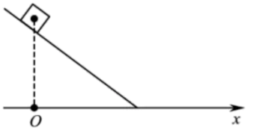
A. 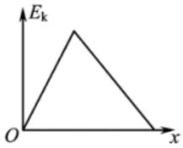 B. 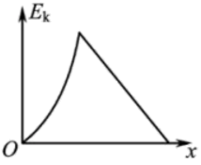
C. 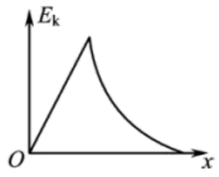 D. 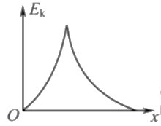
5.中欧班列在欧亚大陆开辟了“生命之路”，为国际抗疫贡献了中国力量。某运送防疫物资的班列由40节质量相等的车厢组成，在车头牵引下，列车沿平直轨道匀加速行驶时，第2节对第3节车厢的牵引力为F。若每节车厢所受摩擦力、空气阻力均相等，则倒数第3节对倒数第2节车厢的牵引力为（ ）
A. F B. C. D.
二、多项选择题：本题共4小题，每小题4分，共计16分。每小题有多个选项符合题意。全部选对的得4分，选对但不全的得2分，错选或不答的得0分。
6.某汽车的电源与启动电机、车灯连接的简化电路如图所示。当汽车启动时，开关S闭合，电机工作，车灯突然变暗，此时（ ）
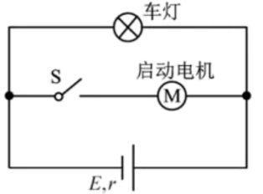
A. 车灯的电流变小 B. 路端电压变小
C. 电路的总电流变小 D. 电源的总功率变大
7.甲、乙两颗人造卫星质量相等，均绕地球做圆周运动，甲的轨道半径是乙的2倍。下列应用公式进行的推论正确的有（ ）
A. 由可知，甲的速度是乙的倍
B. 由可知，甲的向心加速度是乙的2倍
C. 由可知，甲的向心力是乙的
D. 由可知，甲的周期是乙的倍
8.如图所示，小球A、B分别从和l的高度水平抛出后落地，上述过程中A、B的水平位移分别为l和。忽略空气阻力，则（ ）
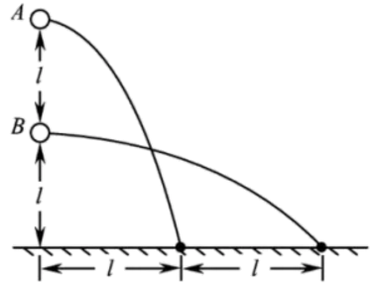
A. A和B的位移大小相等
B. A的运动时间是B的2倍
C. A初速度是B的
D. A的末速度比B的大
9.如图所示，绝缘轻杆的两端固定带有等量异号电荷的小球（不计重力）。开始时，两小球分别静止在A、B位置。现外加一匀强电场E，在静电力作用下，小球绕轻杆中点O转到水平位置。取O点的电势为0。下列说法正确的有（ ）
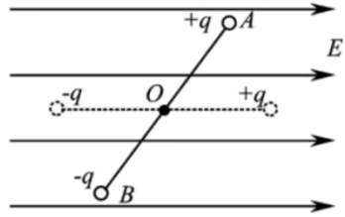
A. 电场E中A点电势低于B点
B. 转动中两小球的电势能始终相等
C. 该过程静电力对两小球均做负功
D. 该过程两小球的总电势能增加
三、简答题：本题分必做题（第10~12题）和选做题（第13题）两部分，共计42分。请将解答填写在答题卡相应的位置。
【必做题】
10.某同学描绘一种电子元件的关系图象，采用的实验电路图如题图1所示，V为电压表，
mA为电流表，E为电源（电动势约），R为滑动变阻器（最大阻值），为定值电阻，S为开关。
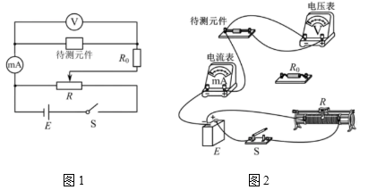
(1)请用笔画线代替导线，将题图2所示的实物电路连接完整____________。
(2)调节滑动变阻器，记录电压表和电流表的示数如下表：
电压 | 0.000 | 0.250 | 0.500 | 0.650 | 0.700 | 0.725 | 0.750
电流 | 0.00 | 0.10 | 0.25 | 0.60 | 1.70 | 4.30 | 7.50

请根据表中的数据，在方格纸上作出该元件的图线____________。
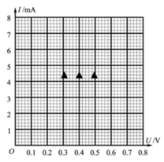
(3)根据作出的图线可知，该元件是_________（选填“线性”或“非线性”）元件。
(4)在上述测量中，如果用导线代替电路中的定值电阻，会导致的两个后果是_________。
A．电压和电流的测量误差增大
B．可能因电流过大烧坏待测元件
C．滑动变阻器允许的调节范围变小
D．待测元件两端电压的可调节范围变小
11.疫情期间“停课不停学”，小明同学在家自主开展实验探究。用手机拍摄物体自由下落的视频，得到分帧图片，利用图片中小球的位置来测量当地的重力加速度，实验装置如题图1所示。
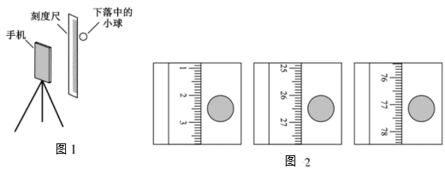
(1)家中有乒乓球、小塑料球和小钢球，其中最适合用作实验中下落物体的是_____。
(2)下列主要操作步骤的正确顺序是_____。（填写各步骤前的序号）
①把刻度尺竖直固定在墙上
②捏住小球，从刻度尺旁静止释放
③手机固定在三角架上，调整好手机镜头的位置
④打开手机摄像功能，开始摄像
(3)停止摄像，从视频中截取三帧图片，图片中的小球和刻度如题图2所示。已知所截取的图片相邻两帧之间的时间间隔为，刻度尺的分度值是，由此测得重力加速度为_____。
(4)在某次实验中，小明释放小球时手稍有晃动，视频显示小球下落时偏离了竖直方向。从该视频中截取图片，_____（选填“仍能”或“不能”）用(3)问中的方法测出重力加速度。
[选修3-5]
12.“测温枪”（学名“红外线辐射测温仪”）具有响应快、非接触和操作方便等优点。它是根据黑体辐射规律设计出来的，能将接收到的人体热辐射转换成温度显示。若人体温度升高，则人体热辐射强度I及其极大值对应的波长的变化情况是（ ）
A. I增大，增大 B. I增大，减小 C. I减小，增大 D. I诚小，减小
13.大量处于某激发态氢原子辐射出多条谱线，其中最长和最短波长分别为和，则该激发态与基态的能量差为_____，波长为的光子的动量为_____。（已知普朗克常量为h，光速为c）
14.一只质量为乌贼吸入的水，静止在水中。遇到危险时，它在极短时间内把吸入的水向后全部喷出，以的速度向前逃窜。求该乌贼喷出的水的速度大小v。
【选做题】
本题包括A、B两小题，请选定其中一小题，并在相应的答题区域内作答。若多做，则按A小题评分。
A．[选修3-3]
15.玻璃的出现和使用在人类生活里已有四千多年的历史，它是一种非晶体。下列关于玻璃的说法正确的有（ ）
A. 没有固定的熔点
B. 天然具有规则的几何形状
C. 沿不同方向的导热性能相同
D. 分子在空间上周期性排列
16.一瓶酒精用了一些后，把瓶盖拧紧，不久瓶内液面上方形成了酒精的饱和汽，此时_____（选填“有”或“没有”）酒精分子从液面飞出。当温度升高时，瓶中酒精饱和汽的密度_____（选填“增大”“减小”或“不变”）。
17.一定质量的理想气体从状态A经状态B变化到状态C，其图象如图所示，求该过程中气体吸收的热量Q。
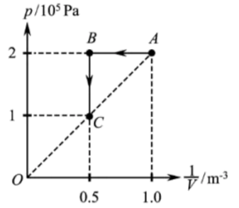
B．[选修3-4]
18.电磁波广泛应用在现代医疗中。下列属于电磁波应用的医用器械有（ ）
A. 杀菌用的紫外灯 B. 拍胸片的X光机
C. 治疗咽喉炎的超声波雾化器 D. 检查血流情况的“彩超”机
19.我国的光纤通信技术处于世界领先水平。光纤内芯（内层玻璃）的折射率比外套（外层玻璃）的_____（选填“大”或“小”）。某种光纤的内芯在空气中全反射的临界角为，则该内芯的折射率为_____。（取，结果保留2位有效数字）
20.国际宇航联合会将2020年度“世界航天奖”授予我国“嫦娥四号”任务团队。“嫦娥四号”任务创造了多项世界第一、在探月任务中，“玉兔二号”月球车朝正下方发射一束频率为f的电磁波，该电磁波分别在月壤层的上、下表面被反射回来，反射波回到“玉兔二号”的时间差为。已知电磁波在月壤层中传播的波长为，求该月壤层的厚度d。
四、计算题：本题共3小题，共计47分。解答时请写出必要的文字说明、方程式和重要的演算步骤。只写出最后答案的不能得分。有数值计算的题，答案中必须明确写出数值和单位。
21.如图所示，电阻为的正方形单匝线圈的边长为，边与匀强磁场边缘重合。磁场的宽度等于线圈的边长，磁感应强度大小为。在水平拉力作用下，线圈以的速度向右穿过磁场区域。求线圈在上述过程中：
(1)感应电动势大小E；
(2)所受拉力的大小F；
(3)感应电流产生的热量Q。
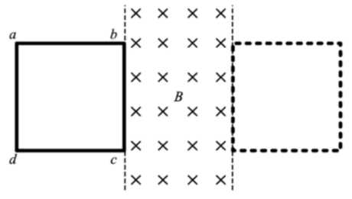
22.如图所示，鼓形轮的半径为R，可绕固定的光滑水平轴O转动。在轮上沿相互垂直的直径方向固定四根直杆，杆上分别固定有质量为m的小球，球与O的距离均为。在轮上绕有长绳，绳上悬挂着质量为M的重物。重物由静止下落，带动鼓形轮转动。重物落地后鼓形轮匀速转动，转动的角速度为。绳与轮之间无相对滑动，忽略鼓形轮、直杆和长绳的质量，不计空气阻力，重力加速度为g。求：
(1)重物落地后，小球线速度的大小v；
(2)重物落地后一小球转到水平位置A，此时该球受到杆的作用力的大小F；
(3)重物下落的高度h。
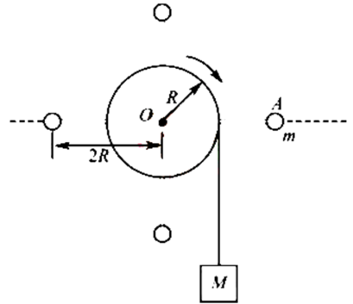
23.空间存在两个垂直于平面的匀强磁场，y轴为两磁场的边界，磁感应强度分别为、。甲、乙两种比荷不同的粒子同时从原点O沿x轴正向射入磁场，速度均为v。甲第1次、第2次经过y轴的位置分别为P、Q，其轨迹如图所示。甲经过Q时，乙也恰好同时经过该点。已知甲的质量为m，电荷量为q。不考虑粒子间的相互作用和重力影响。求：
(1)Q到O的距离d；
(2)甲两次经过P点的时间间隔；
(3)乙的比荷可能的最小值。
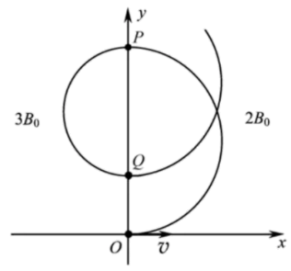

本试卷的题干、答案和解析均由组卷网（http://zujuan.xkw.com）专业教师团队编校出品。
登录组卷网可对本试卷进行单题组卷、细目表分析、布置作业、举一反三等操作。

试卷地址：在组卷网浏览本卷

组卷网是学科网旗下的在线题库平台，覆盖小初高全学段全学科、超过900万精品解析试题。
关注组卷网服务号，可使用移动教学助手功能（布置作业、线上考试、加入错题本、错题训练）。


学科网长期征集全国最新统考试卷、名校试卷、原创题，赢取丰厚稿酬，欢迎合作。
钱老师 QQ：537008204 曹老师 QQ：713000635

